
UNIVERSIDAD NACIONAL DE INGENIERIA
Facultad de Ingeniería Industrial y de Sistemas

EXAMEN SUSTITUTORIO

Curso : Programación orientada a objetos
Código : SI302V
Alumno : Villegas Siguas iori

La empresa “Travel FIIS” es una importante empresa que vende pasajes aéreos en su plataforma online. Dicha empresa cuenta con el siguiente modelo de base de datos:

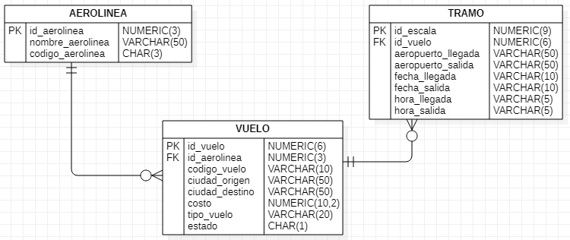

Un ejemplo de valores ingresados en dichas tablas podría ser (las tildes han sido
omitidas adrede):

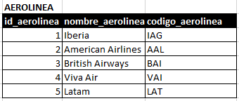

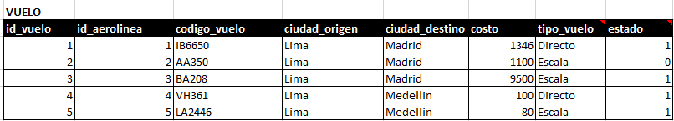

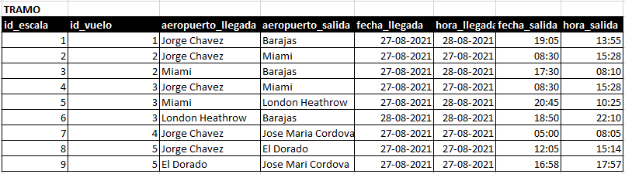
Tenga en cuenta que el campo estado puede tomar sólo 2 valores: activo (‘1’) o inactivo (‘0’). En nuestro ejemplo el estado ‘0’ en la tabla “VUELOS” indica que ese vuelo no está activo o disponible (por lo tanto, tampoco lo están sus tramos).

En base a lo descrito anteriormente efectúe las siguientes operaciones:

- Obtener un reporte los vuelos y sus escalas que muestra la información que se muestra en la tabla de la parte inferior (no es necesario mostrar la cabecera de las tablas, sólo los datos):

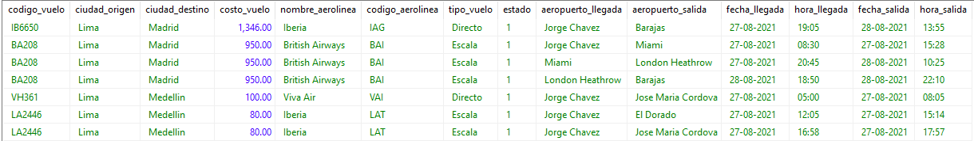

Sólo considerar los vuelos que se encuentren activos.

- Ingresar un nuevo registro en la tabla de aerolíneas.

- Actualizar el código y el costo de un registro de tabla de vuelos en base al id de vuelo.

Implemente:

- La aplicación backend, que contiene los servicios rest que responden responder a cada una de las 3 operaciones mencionadas en el punto anterior (3 servicios java en total. Cada servicio debe incluir los scripts de definición de tablas y de carga de datos iniciales. Se dará un puntaje de 4 puntos por cada operación). (12 puntos)
- La aplicación Frontend (pantallas y llamadas a servicios) que permitan realizar sólo 2 de las 3 operaciones descritas (4 puntos por cada pantalla, como se indicó sólo necesitan implementar 2, no todas). (8 puntos)

* Nota: Tener en cuenta lo siguiente:

- Las fechas están almacenadas como varchar de longitud 10, y su formato es similar al siguiente: '07-05-2020'. Las horas están almacenadas con el siguiente formato: '17:57'.

